获取KNN训练数据（目标形态股票价格）序列步骤：
1）安装华鑫证券软件并打开，在登陆界面点击独立行情即可进入行情查看系统
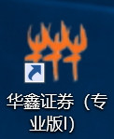
华鑫证券快捷方式标志
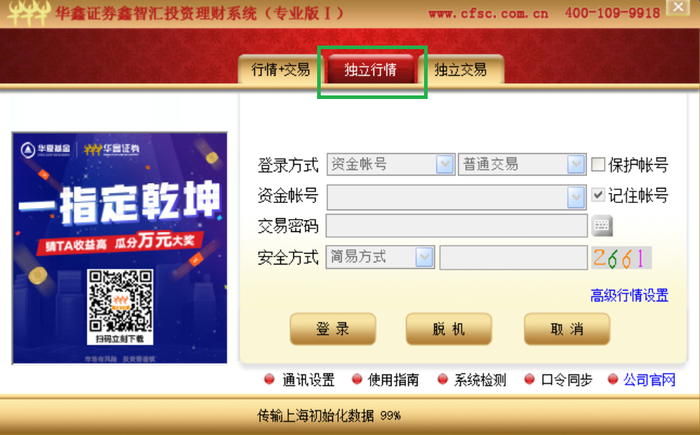
华鑫证券登陆界面
2）进入行情报价界面后点击要识别的内容相应的区域，比如要是别个股形态点击A股模块；要是别板块形态点击板块指数模块
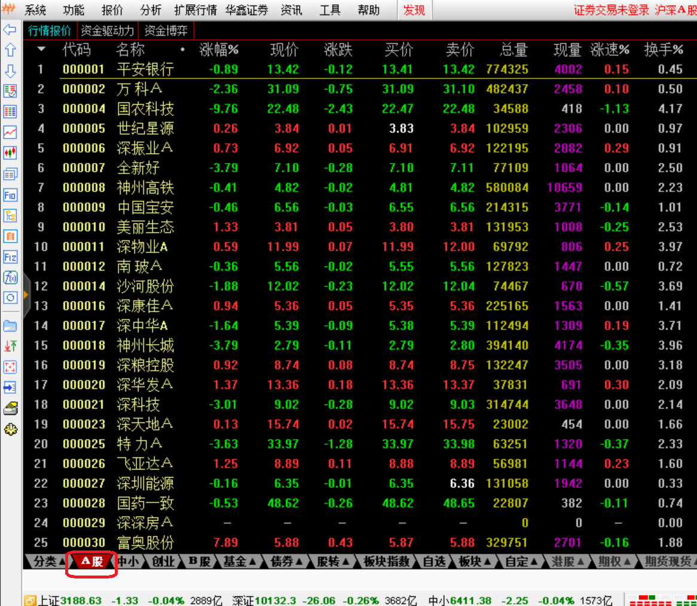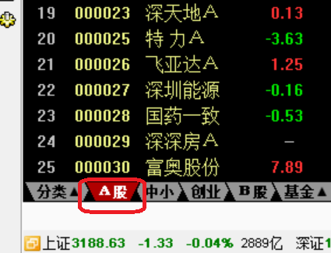
识别A股形态则点击A股模块
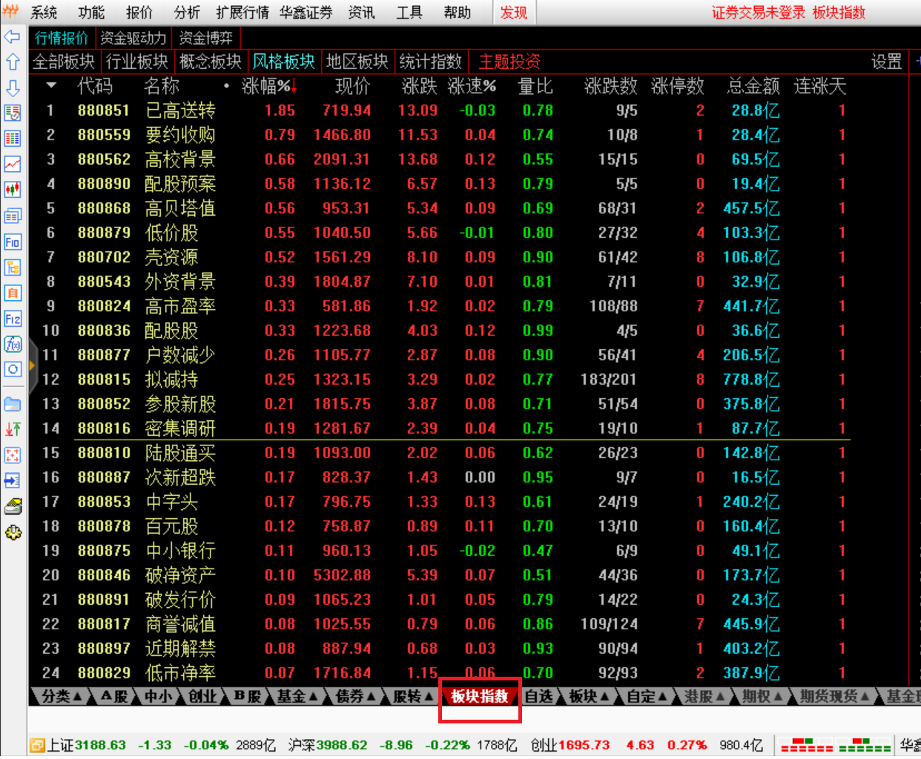
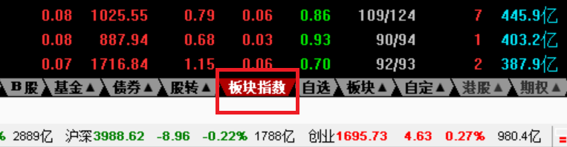
识别板块数据则点击板块指数
3）找到对应类型的模块后双击模块中的股票（或板块）进入该个股行情页面，在该个股行情页面上方点击需要的数据周期（如日线数据、周线数据、1分钟线、5分钟线）
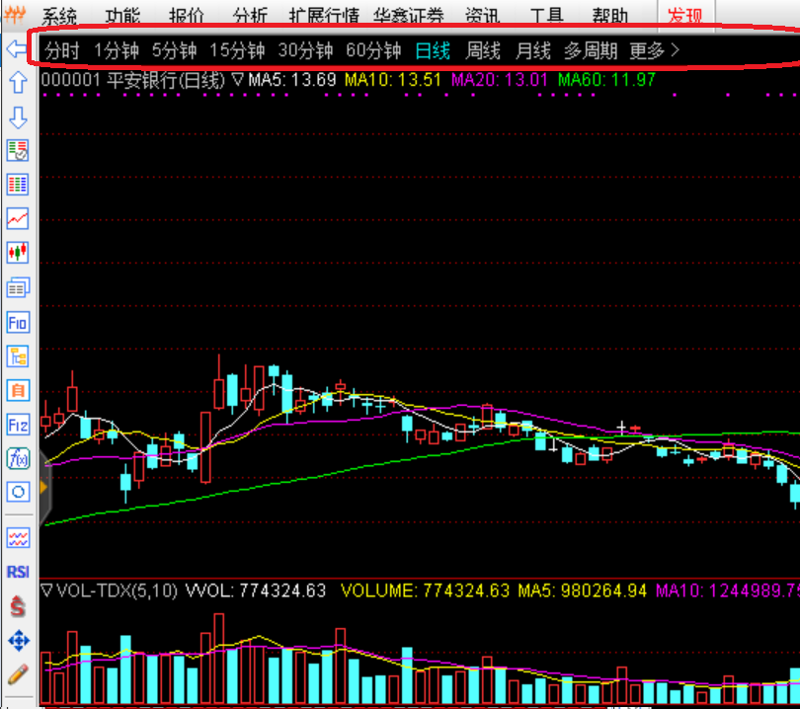
4）进入对应的行情图线后便可寻找目标形态，可以通过键盘上下键伸缩图线找形态，通过鼠标滚轮更换页面中的股票。
5）找到目标形态后将数据录入文本文件中，若图1中双底为目标形态
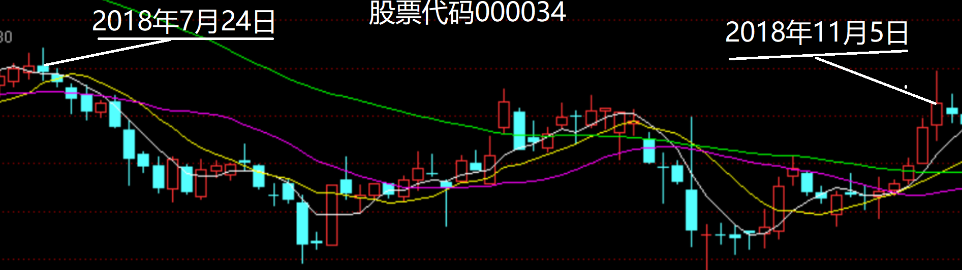
图1
将其录入 格式如下：
股票代码（六位） 开始时间 结束时间
000034 2018-07-24 2018-11-05

可参考正样本训练集

